Az olasz Battistini faiskola kajszioltvány választéka 2021. tavaszra
Érdeklődés esetén a Palesits Faiskolai Kft. ad árajánlatot az oltványokra! A behozatalt fajtánként 100 db feletti tételeknél tudjuk megoldani, házi kertekbe 1-2 oltványt nem tudunk behozni! Néhány új fajtánál meghatározzák a minimálisan vehető mennyiséget, db-ban, vagy ha-ban. Nem adhatnak ki kevesebb mennyiséget. Ugyanígy ragaszkodhatnak a közvetlen vevőnek történő kiszámlázáshoz is. Az oltványokat be tudjuk ezen a módon is hozni, de az EKÁER- ügyintézést a vevőknek egyénileg kell intézni, az oltványok árát előre el kell utalni az olasz faiskolának.

kajszibarackok | alanyok
 | mirobalán 29C^{R} | mirobalán  magonc | Cadaman
Bergarouge^{R}Avirine | +
Bergeron |  | +
Delice Cot COV  (Infel 14219) | +
Faralia Carmingo^{R}- RR |  |  | +
Farbela Carmingo^{R} | +
Farlis Carmingo^{R} | +
Flopria^{R}COV 2004/2505 | +
Goldrich Sungiant- RR | +
Holly Cot COV (N17VA)-RR | +
Kioto^{R} | +
Luca COV 2012/220- RR | +
Madrigal (LAR 2124-229) | +
Mayacot cov (HYB 3-3) | +
Mediabel Carmingo^{R}-RR |  | +
Mogador- RR | +
Nelson- RR | +
Pinkcot^{R} Copty- RR | +
Playa Cot cov (2010-78) | +
Pricia Carmingo^{R} | +
Primassi Carmingo^{R} | +
Swired^{R} cov | +
Tom Cot^{R} Toyaco | +
Tsunami^{R} | +
Wondercot^{R}- RR | +

Az árajánlatot EUR-ban adom meg, de fizetni lehet Ft-ban is, az aktuális MNB középárfolyam szerint. Az oltványokat fajta és alany kombináció szerint 10-vel kötegelik, a rendelést csak így tudom elfogadni!

RR- 2 éves, visszaiskolázott oltványok. Nem javaslom a vásárlásukat, de néhány fajtából csak ilyen anyag van. Jól erednek ezek az oltványok is, de a koronavesszők metszettek és nem biztos, hogy ott metszik, ahol nekünk megfelelő lenne.

Kajszifajták leírása:

Az előző években már importált fajtákat kiemeltem sárga színnel és félkövér betűkkel. Ezeknek a fajtáknak készítettem el a rövid fajtaleírását.

Delice Cot^{R} COV (Infel 14219)
A Delice Cot egy öntermékeny fajta, a Flavor Cot-tal megegyező érési idővel. Különleges gránátvörös szín borítja a gyümölcs felszínének körülbelül 50%-át. A gyümölcshús nagyon édes és lédús, 16° Brix értékkel.

Bergarouge® Avirine cov. –A2914
Nemesítője a francia INRA az Orangered x Bergeron magpopulációból szelektálta ki ezt a középkései fajtát. Érési ideje a Hargranddal esik egybe. Gyümölcs mérete többségében 3A. Megjelenésében az Orangeredhez hasonlít, narancssárga alapszínen szép, élénk piros fedőszín borítottsággal. Íze jó cukor- sav aránya kiváló. Tárolhatósága, szállíthatósága, pulton tarthatósága, manipuláció bírása kiváló. Fái erős növekedésűek, sok virágrügyet hoz az éves vesszőin is. Virágzási ideje kései, részben öntermékeny, javasolt pollenadója a Vertige cov. Hozama a javasolt pollenadóval ültetve jó. Minőségének köszönhetően a Bergarouge^{R} Avirine ennek az érési időnek a legfelkapottabb fajtája lesz!

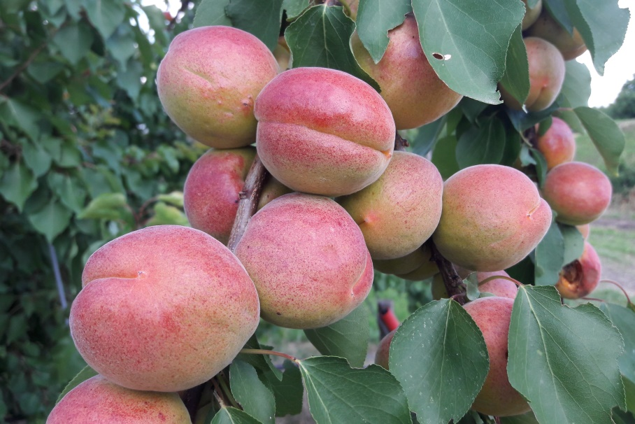

Bergarouge® Avirine cov. –A2914
(Fotó: Palesits Zsolt)
Bergeron
Augusztus elején-közepén érő, közepes méretű, kerek gyümölcsű, narancssárga alapszínű, piros fedőszínű fajta. Fogyasztási érettségnél jó gyümölcshús-keménységű, leves, aromás gyümölcsű, de kissé kiegyenlítetlenül érik, többszöri színelő szedésére van szükség. A fája jó betegség-ellenálló, közép- vagy erős növekedésű és nagyon jó termőképességű, későn virágzik és öntermékeny, ez biztosítja rendszeres és nagyon biztos terméshozási képességet. Mivel késői érésű, a szezon nyújthatósága miatt is igen keresett, a nagykereskedelem egyik fő fajtája jelenleg.

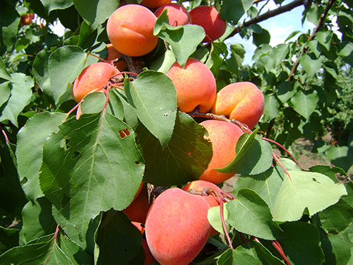

Bergeron
(Fotó: Palesits Zsolt)

Faralia Carmingo® – IPS 1285 – COV
A Bergeron után 2-3 nappal érő kései fajta, a kései Carmingo^{R} sorozat kezdő fajtája. Bőven virágzó, öntermékeny fajta! Közepes növekedési erélyű, hosszú és rövid termőrészeken is terem. Narancssárga fedőszín borítottsága 30%-os. Termékenysége kitűnő. A déli országrészekre javasolják a telepítését elsősorban, a Bergeron utáni szezon fajtája.

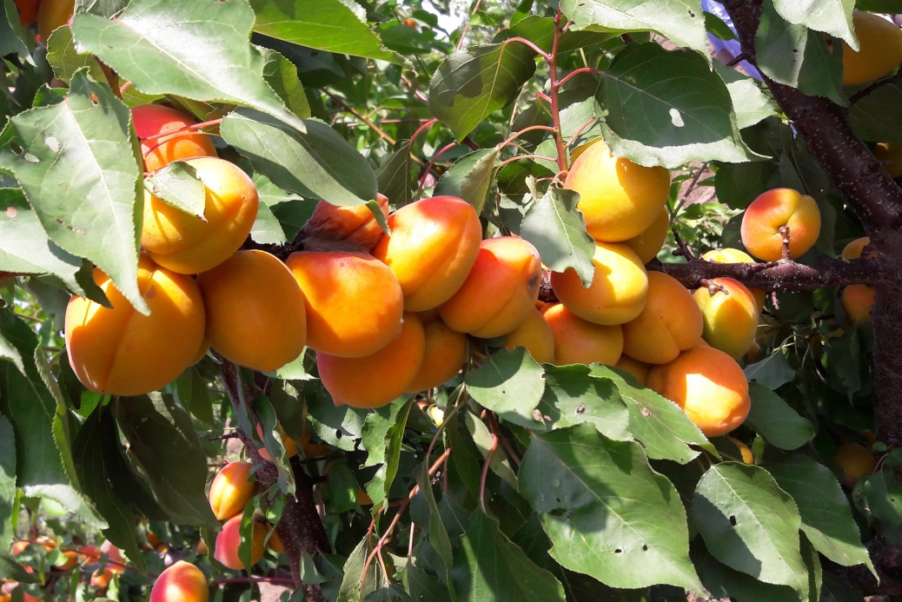

Faralia Carmingo® – IPS 1285 – COV
(Fotó: Palesits Zsolt)

Farbela Carmingo® IPS (F)
Kiváló késői fajta (a Farbaly-val egyidőben érik). Öntermékeny, nagy gyümölcsű és jóízű. Fája erőteljes növekedésű, közepesen felfelé törekvő habitussal. Virágzási ideje közép-kései. A gyümölcs kúpos alakú, nagyméretű (a Faraliához hasonlóan), 30-50%-ban piros fedőszín borítja. Íze kellemes és aromás. Magvaváló, gyümölcshúsa szilárd. Eltarthatósága kiemelkedő, a gyümölcsök lassan érnek a fán. Termésmennyisége magas és folyamatos, a rövid és a hosszú termőrészeken is hoz gyümölcsöt.

Flopria® A spanyol PSB fajtája.
Fája erős, közepesen felálló koronával. Bő virágzású, öntermékeny. Érése középkorai, 25 nappal előzi a San Castrese fajtát. Gyümölcs mérete: AA-AAA. Kerek, enyhén hosszúkás, attraktív színnel. Repedés rezisztens! Jó ízű és jó beltartalmú, kemény húsú.

Goldrich Sungiant
Július elején-közepén érő, egyöntetűen nagy gyümölcsű és kellemes ízű fajta, a friss piaci fajták között a vezető helyet látja el. Nem betegség- érzékeny, középerős növekedésű, korán fordul termőre és rendszeresen, sokat terem, a gyümölcsök egyszerre érnek be, nincs szükség sok menetes betakarításra.
Gyümölcse jó gyümölcshús- keménységű, főleg a napos oldalon intenzíven narancspirosra színeződő, jól bírja a manipulálást és a tárolást. Sokat terem az egyéves vesszőkön, ezért is jó a termőképessége. Részben öntermékeny, porzó fajtái, az Aurora, Hargrand és a Pinkcot ® ültetésével azonban még biztosabbá tudjuk tenni a termésmennyiséget.

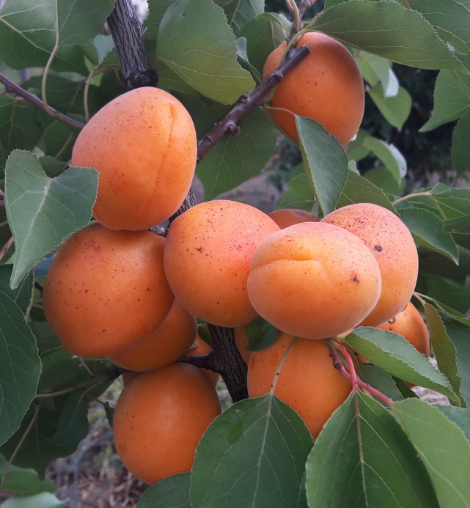

Goldrich
(Fotó: Palesits Zsolt)

Holly Cot® A COT International (F) védett fajtája, meghatározott vehető mennyiséggel.
Fájának növekedési erélye nagyon jó, félig felálló habitusú, jó elágazódási hajlammal, gyors termőre fordulással. Virágzása korai, nem öntermékeny. Jó pollenadója pl. a Maya Cot^{R} és a Sunny Cot^{R.} Érési ideje korai, a Wonder Cot^{R} és a Maya Cot^{R} közé tehető. Gyümölcsmérete jó, nagyon homogén. Kerekded, szép, pirosas fedőszínnel. Jól tárolható. Kemény húsú, nagyon jó ízű.

Lady Cot®
Nagy termőképességű, július elején érő fajta. Öntermékeny, nagy gyümölcsmérettel és szép fedőszín borítottsággal, kiváló zamattal. Fái középerős növekedésűek.

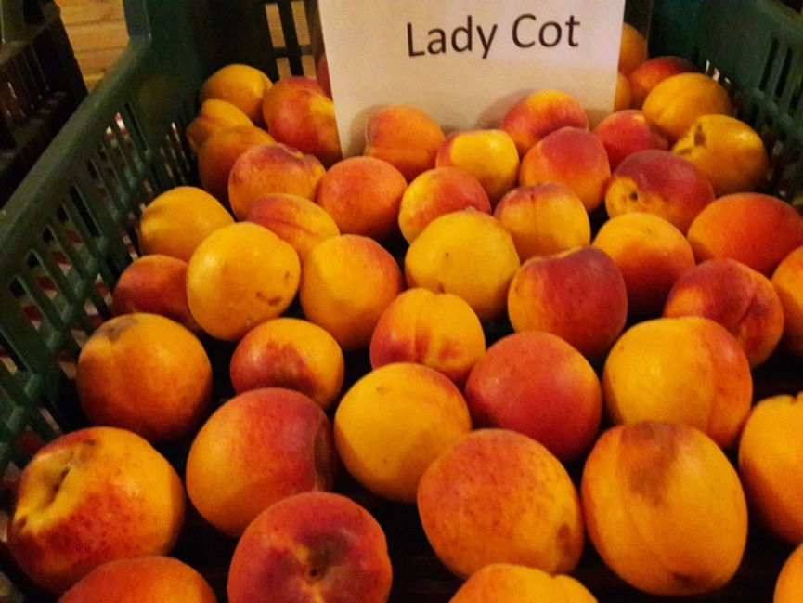
Lady Cot®
(Fotó: Palesits Zsolt)

Mediabel Carmingo^{R}
Az EU-ban szabadalmaztatott fajta: 2008/2985. Az IPS Montelimar (Franciaország) engedélyével szaporítható. Öntermékeny fajta, rendszeresen terem, korán termőre fordul és rendszeresen terem, a fajta mérete és fedőszín-borítottsága érési idejében kiemelkedő. Ez a fajta alkalmas minden kajszibarack termőkörzetben termesztésre. Virágzás ideje: Early Blush-sal, Farbaly-val együtt virágzik, de külön porzópárt nem igényel. Növekedési erélye: közepes. Érése közép- Franciaországban: június 2-10. Gyümölcsmérete: 2A/3A. Alakja: ovális. Színe: narancsos, fedőszín-borítottsága 25-től 50%-ig terjedhet. Íz, aroma: nagyon kiegyensúlyozott ízű és illatos, gyümölcshúsának az állaga jó.

Mogador^{R} A PSB Produccion Vegetal (E) védett fajtája, meghatározott vehető mennyiséggel.
Jó növekedési erély és termésmennyiség jellemzi. Félig nyitott koronát képez. Virágzása nagyon korai, öntermékeny fajta. Érése is nagyon korai. Gyümölcs mérete meghatározóan AA. Narancsos sárga alapszínén világos piros bemosottság van. Alakja gömbölyű, nagyon mutatós. Repedés ellenállósága elég jó. Nagyon jó ízű, kiegyensúlyozott sav- cukor aránnyal. Húsa kemény, jól szállítható.

Playa Cot® cov Cot International (F) fajta.
Középkései, öntermékeny, bőtermő. Közepesen növekedési erélyű, felálló koronát nevelő fajta, jó regenerálódó képességgel. Rövid és hosszú termőrészeken egyaránt terem. Gyümölcs mérete 2A-3A. Alakja ovális, kerekded. 30-50% piros fedőszín borítottsága van. Hús szilárdsága kiváló, jól tárolható, repedés ellenállósága is nagyon jó. Íze kiváló, édes (18^{O} Brix), leves.

Pinkcot® Copty
Kevéssel az Orangered előtt érő, középkései és igen elhúzódó virágzású, gyümölcsminőségét és a gyümölcs kinézetét tekintve az Orangered-hez hasonló fajta, de sokkal többet és biztosabban terem. Gyümölcse nagyméretű, kb. 20%-kal nagyobb, mint az Orangered gyümölcse, világos naranscsárga alapszínű piros fedőszínnel, kellemes ízű, kevesebb cukrot és több savat tartalmaz, így aromásabb. Fája jó ellenállóképességű, erős növekedésű, az egyéves vesszőkön is gazdagon virágzik. Részben öntermékeny és alternanciára nem hajlamos. A megfelelő gyümölcsméret eléréséhez a termésritkítás feltétlenül szükséges!

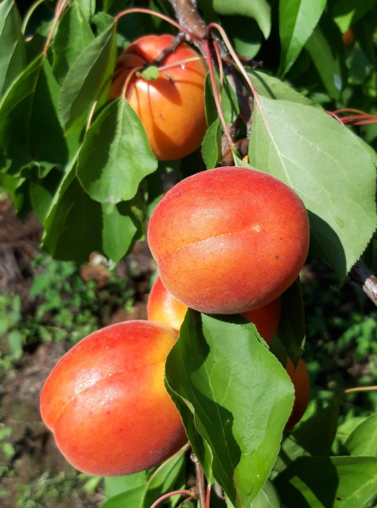

Pinkcot® Copty
(Fotó: Palesits Zsolt)

Pricia Carmingo^{R} IPS
Nagyon korai érésű, francia fajtaújdonság. Közepes, vagy nagy növekedési erély jellemzi. Gyümölcse kissé szögletes, nagy, 50% fedőszín borítottságú. Húsa kemény, aromás. Jól tartható fán. Öntermékeny, főleg rövid termőrészeken terem jól.

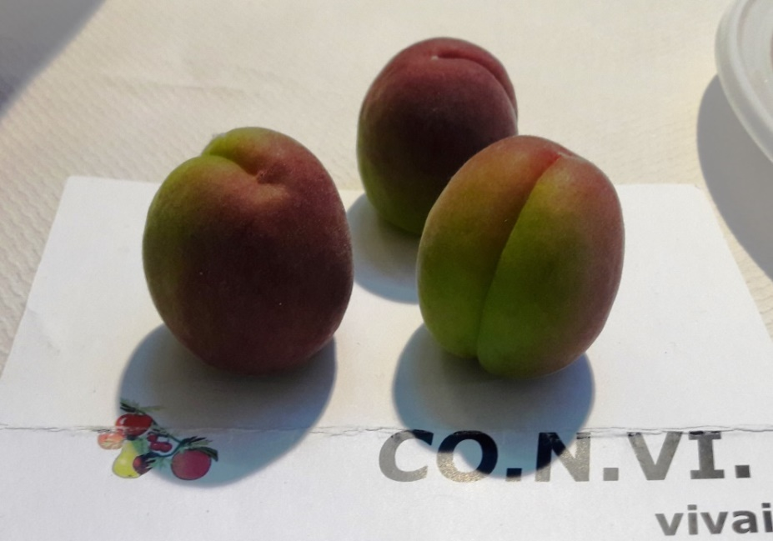

Pricia Carmingo^{R}
(Fotó: Palesits Zsolt)

Swired® cov a Cot International (F) fajtája.
Jó növekedési erélyű, felálló koronával, jó megújulási képességgel. A fa rövid és hosszú termőrészeken is bőségesen terem. Öntermékeny. Középkései érésű, érésében a Faralia^{R}-val együtt, a San Castrese fajta előtt 12 nappal érik, Olaszországban.Gyümölcse megnyúlt gömb, mandula alakú, attraktív narancsos alapszínnel, melyet kb. 50 %-ban piros fedőszín borít. Nagy gyümölcsű. (3A-2A) Kiválóan tárolható, kemény húsú, nagyon jó ízű fajta.

Tom Cot® Toyaco A Cot International (F) fajtája.
Jó növekedési erélyű, szétterülő koronával. Bőtermő, rövid és hosszú termőrészeken is terem. Virágzása közép korai, öntermékeny. Érési ideje is közép korai, a San Castrese előtt 18 nappal érik Olaszországban. Gyümölcse látványos, hosszúkás alakú, csillogó narancssárga. Nagy méretű gyümölcsei vannak. (2A-3A)
Jó a repedés ellenállósága! Kiválóan tartható hűtőben! Kiváló ízű, nagyon édes, aromás fajta.

Tsunami®
Nemesítője B. Escande (F). Jelenleg a legkorábban érő kajszi fajta, 6-7 nappal a Springblush-t, de még az Aurorát is 3 nappal megelőzi érésben. E. Romagna tartományban az érésének kezdete: május 23. Gyümölcsei nagyok, 70-90 g/db. Harmónikus, jó ízű, kemény húsú. Könnyen szedhető. Fái középerős növekedésűek, félig felálló ágrendszerrel.
Porzópárjai: Goldrich, Pinkcot, Sylred, Big Red.

Wonder Cot® cov (RM 7) Nemesítő: SDR Fruit LLC (USA). Egy nagyon korai érésű kajszi!
Ez a fajta kiemelkedik koraisága, gyümölcs mérete, színe, hússzilárdsága és íze miatt a kajszi sorból. E mellett termesztési tulajdonságai is kiválóak. Öntermékeny, jó pollenadója a Tom Cot^{R}, a Sunny Cot^{R} és a Magic Cot^{R}. Koronája szétterülő, jó elágazódási képességű. Növekedési erélye jó, egyaránt terem rövid és hosszú termőrészeken. Jó hozamú, nagyon gyors érés lefutású. Érése nagyon korai, május 15- 18 körüli. Mérete 2A-3A, nagy. Alakja ovális. Héjának alapszíne fénylő narancssárga, helyenként kis pirosas mosottsággal. Hússzilárdsága nagyon jó. Jó ízű, leves, 10-11º Brix. Nem reped, jól tárolható.

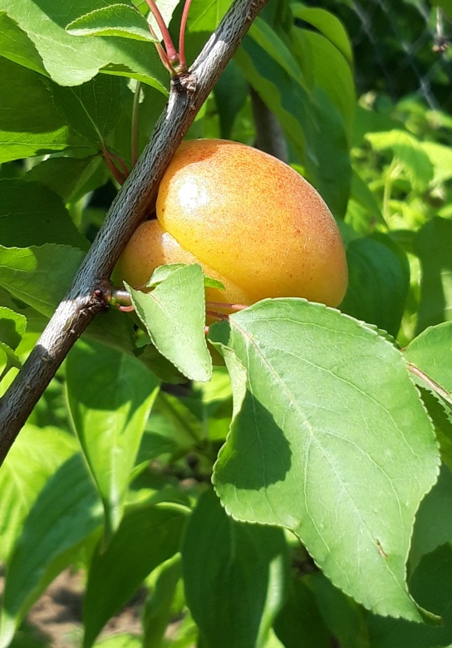
Wondercot® COV
(Fotó: Palesits Zsolt)
Mediabel®
Az EU-ban szabadalmaztatott fajta: 2008/2985. Az IPS Montelimar (Franciaország) engedélyével szaporítható. Öntermékeny fajta, rendszeresen terem, korán termőre fordul és rendszeresen terem, a fajta mérete és fedőszín-borítottsága érési idejében kiemelkedő. Ez a fajta alkalmas minden kajszibarack termőkörzetben termesztésre. Virágzás ideje: Early Blush-sal, Farbaly-val együtt virágzik, de külön porzópárt nem igényel. Növekedési erélye: közepes. Érése közép- Franciaországban: június 02-10. Gyümölcsmérete: 2A/3A. Alakja: ovális. Színe: narancsos, fedőszín-borítottsága 25-től 50%-ig terjedhet. Íz, aroma: nagyon kiegyensúlyozott ízű és illatos, gyümölcshúsának az állaga jó.

Kioto®
150 fajta közül ez bizonyult a legjobb fagytűrésűnek osztrák kísérletek alapján: igen gazdagon, középkésőn virágzik és öntermékeny, emiatt igen korán fordul termőre, sokat és rendszeresen terem. A fagymentes években korán és erősen kell ritkítani a gyümölcsöket, különben elaprósodik. Gyümölcse középnagy, jó gyümölcshús- keménységű, világos narancssárga alapszínű, a napos oldalon, kb. a gyümölcs harmadáig piros fedőszínű, kellemes ízű. Kevéssel a Hargrand és a Magyar kajszi előtt vagy azokkal egy időben érik.

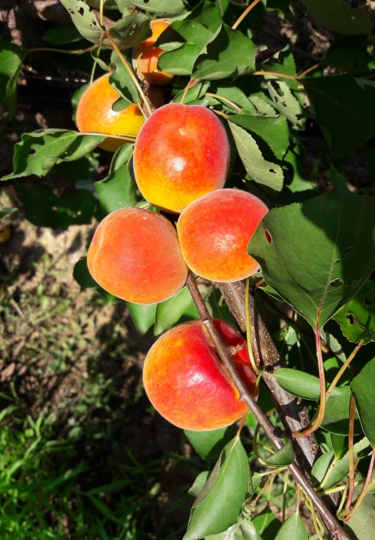

Kioto®
(Fotó: Palesits Zsolt)

A fenti fajtaleírásokban nem szereplő fajták leírását igény szerint elküldöm, de a hatalmas fajtaválaszték miatt egyenlőre nem tartottam fontosnak mindet közölni.

Kajszi alanyok:

Myrobalan 29C®
Hajtásdugványozással és in vitro szaporított alany, mely erős növekedésű. Jól alkalmazkodik a különféle talajokhoz, nem igényes. Minden fajtával igen jó a kompatibilitása, közepesen sarjadzik. Őszibarack alanyként is használják Olaszországban.

Mirobalán
Általánosan használt magonc alany, mind kajszibarack, mind szilvafajtáknál. Erős növekedésű, de elég sok sarjat hoz, amit évente 1-2 alkalommal el kell távolítani. A talajokhoz jól alkalmazkodik.

Cadaman® (’Avimag’)
A Dávid-mandula és az őszibarack hibridje. Hajtásdugvánnyal, vagy merisztéma szaporítással szaporítható. Rajta a fajták erős növekedésűek, bő termők lesznek, viszont későn fordulnak termőre. Jó a mésztűrésük és egyes fonálféreg fajokkal szemben is ellenállóak.

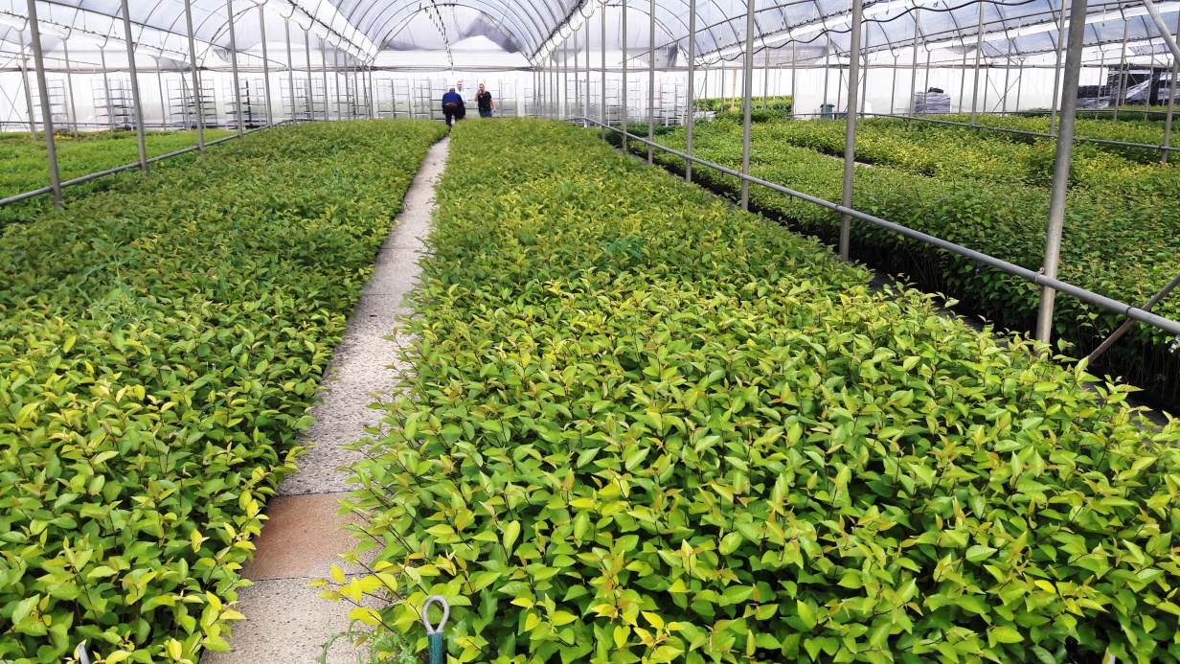

Merisztéma szaporított Myrobalan 29C állomány

JÓ VÁLOGATÁST KÍVÁNOK!

